EL SUSCRITO SECRETARIO DE PLANEACIÓN MUNICIPAL
DE UTICA CUNDINAMARCA.

SPI-EN-0xx-202x

CERTIFICA:

Que de acuerdo con la estratificación socio – económica y catastral vigente para este municipio, el predio de propiedad de XXXXXX XXXX XXXXX, identificado con cedula catastral No. 0X-XX-XXXX-XXXX-XXXX, se encuentra bajo el estrato socio económico XXXX y está ubicado en sector XXXX del municipio en la XXXXX dirección XXXX.

La presente se expide en la Oficina de Planeación Municipal de Utica – Cundinamarca a los XXXXXXX (XX) día del mes De XXXXX.

Sin otro particular,

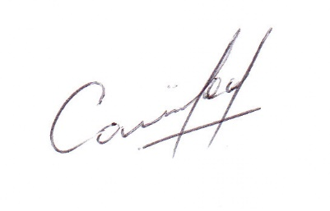

ING. CESAR EDUARDO SIMANCAS ROBLES
SECRETARIO DE PLANEACION E INFRAESTRUCTURA

Proyectó: Arq. Noriell Triana
Revisó y Aprobó: ING. CESAR SIMANCAS

